**超市库存管理系统的设计与实现**

冯一鸣21307346 韩云昊21307338

1. **引言**
   1. **设计目的：**

本设计旨在设计并实现一个简单的超市库存管理系统，能够实现商品信息管理、进货管理、销售管理和库存管理等功能，并体现对数据库的保护（安全性、完整性等）以及较为友好的用户界面。

* 1. **系统应具备以下要求：**

商品信息管理：能够对商品进行详细的信息记录和管理，实现增删改查。

进货信息管理：负责商品的进货信息的录入、删除和查询。

销售信息管理：负责商品的销售信息的录入、删除和查询。

库存信息管理：负责商品的库存信息的查询和预警；能够查询当前的库存信息，并实现库存预警功能。

安全性：实现不同人员对数据库有不同权限的要求，比如进货员不能修改销售信息，销售员不能修改进货信息，除了管理员外不能修改商品信息等。

完整性：当添加或删除进货信息和销售信息时，库存信息应同步更新。

* 1. **系统的设计与实现将基于以下环境：**

后端数据库：使用关系型数据库PostgreSQL

后端编程语言：python（Flask框架）

前端编程语言：JavaScript和Vue.js

* 1. **同组人员及分工：**

|  |  |  |
| --- | --- | --- |
| 组员  任务 | 冯一鸣 | 韩云昊 |
| 概要设计 | 系统功能模块设计 | 系统结构设计 |
| 详细设计 | ER图设计 | 将ER图转为关系模式 |
| 系统实现 | 后端开发/调试 | 前端开发/调试 |
| 实验报告 | 1  2.1，2.3  3.1.1，3.2，3.3.1  4.1 | 2.2  3.1.2，3.1.3，3.3.2  4.2，4.3  5  6 |

1. **概要设计**
   1. **系统需求分析：**

通过对超市库存管理系统的需求分析，可以得到以下主要功能需求：

商品信息管理，实现对商品信息的增删改查

进货信息管理，实现对进货信息的增删查

销售信息管理，实现对销售信息的增删查

库存信息管理，实现对库存信息的查询和预警功能

安全性体现，设置三个不同权限的角色，包括管理员，进货员，售货员

完整性体现，设置触发器和外键约束，使库存信息与其他表一致

* 1. **系统结构设计：**

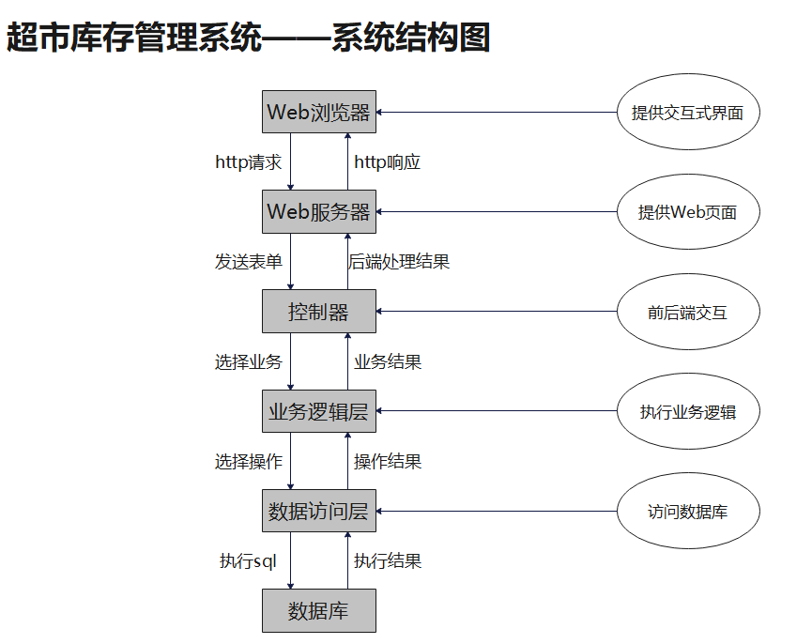

* 1. **功能模块设计：**
     1. **商品信息管理**

实现对商品信息的增删改查。

* + 1. **进货信息管理**

实现对进货信息的增删查。

* + 1. **销售信息管理**

实现对销售信息的增删查。

* + 1. **库存信息管理**

实现对库存信息的查询和发送预警，保持库存信息与进货/销售信息的一致性。

* + 1. **权限设置**

体现安全性，需要避免人员对没有权限的表进行相关操作。

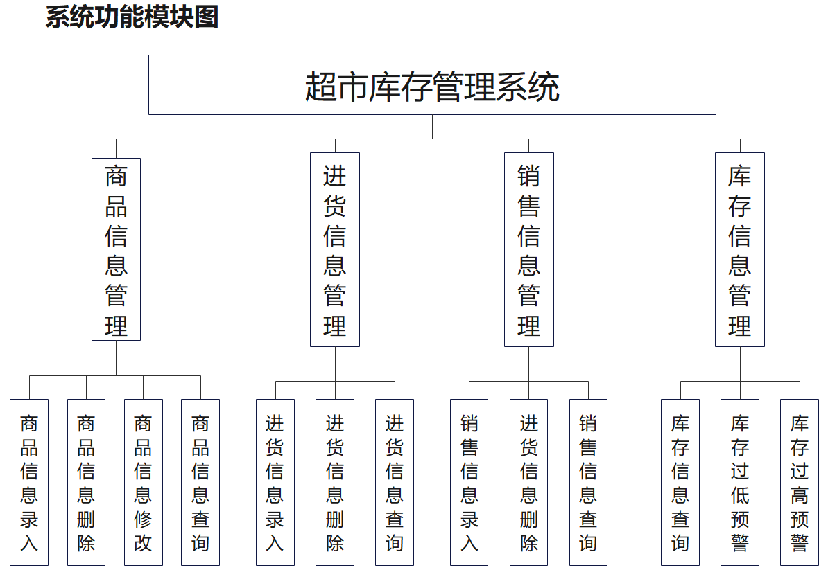

1. **详细设计**
   1. **系统数据库设计**
      1. **ER图设计**

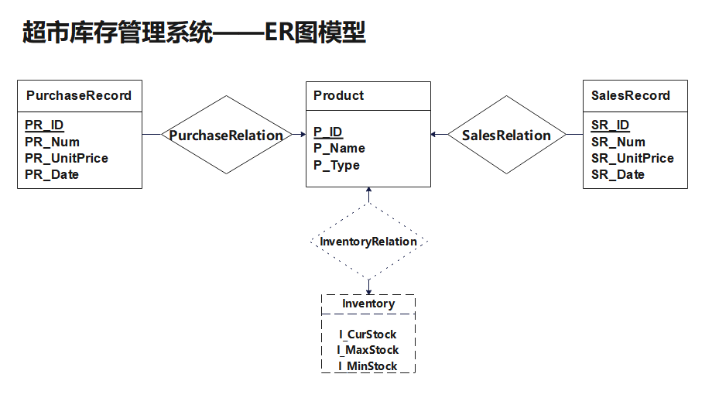

* + 1. **ER图转换为3NF关系模式**

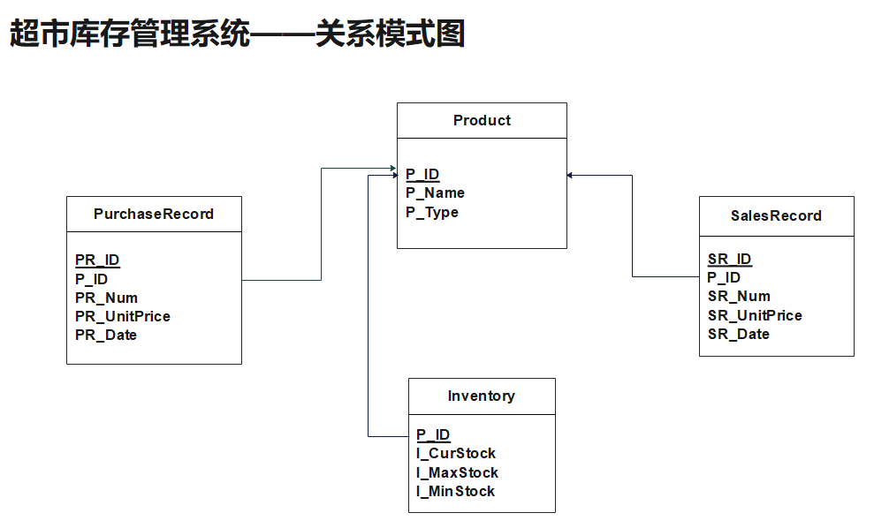

* + 1. **各模块所需的基本表的结构、模式和表之间的关系**

**关系表Product：**

|  |  |  |
| --- | --- | --- |
| 属性名 | 类型 | 备注（主、外键，解释） |
| P_ID | char | 主键，商品编号 |
| P_Name | char | 商品名称 |
| P_Type | char | 商品类型 |

**关系表PurchaseRecord:**

|  |  |  |
| --- | --- | --- |
| 属性名 | 类型 | 备注（主、外键，解释） |
| PR_ID | char | 主键，进货编号 |
| P_ID | char | 外键，商品编号 |
| PR_Num | int | 进货数量 |
| PR_UnitPrice | int | 进货商品单价 |
| PR_Date | date | 进货日期 |

**关系表SalesRecord:**

|  |  |  |
| --- | --- | --- |
| 属性名 | 类型 | 备注（主、外键，解释） |
| SR_ID | char | 主键，销售编号 |
| P_ID | char | 外键，商品编号 |
| SR_Num | int | 销售数量 |
| SR_UnitPrice | int | 销售商品单价 |
| SR_Date | date | 销售日期 |

**关系表Inventory:**

|  |  |  |
| --- | --- | --- |
| 属性名 | 类型 | 备注（主、外键，解释） |
| P_ID | char | 主键、外键，商品编号 |
| I_CurStock | int | 商品当前库存 |
| I_MaxStock | int | 商品最大库存 |
| I_MinStock | int | 商品最小库存 |

* 1. **系统主要功能模块设计（可用流程图表示）**

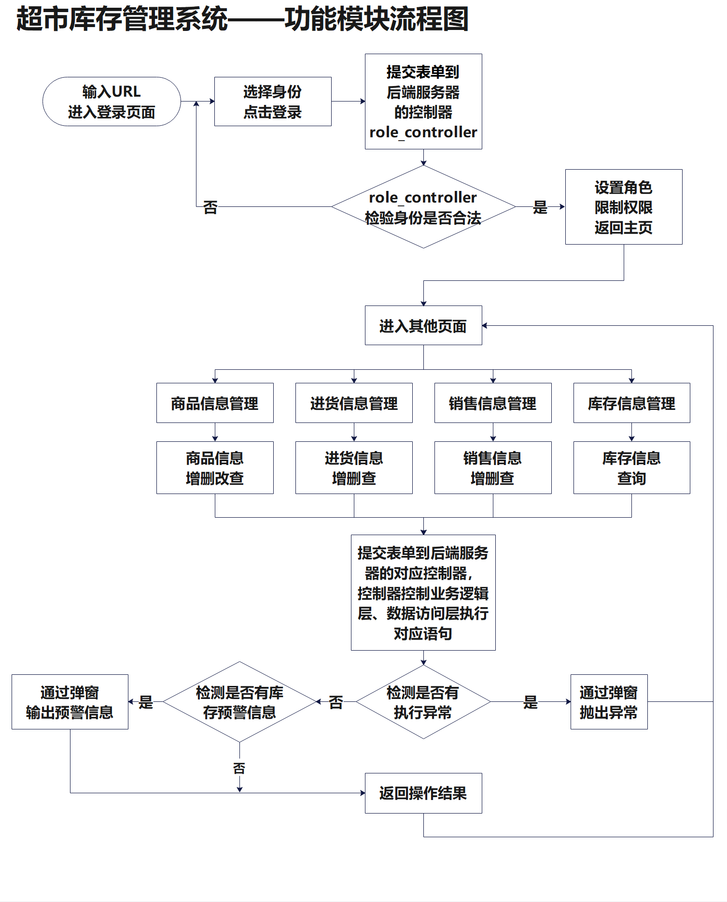

* 1. **各模块的主要算法对应的源代码**
     1. **后端**
        1. **触发器**

添加商品信息时自动追加初始库存信息，当前库存0，最大库存200，最小库存0

create or replace function add_product() returns trigger as

$$

begin

insert into Inventory

values(new.P_ID, 0, 200, 0);

return null;

end;

$$ language plpgsql;

create trigger T1 after insert on Product

for each row

execute function add_product();

添加进货信息后自动更新库存信息

create or replace function add_purchase() returns trigger as

$$

begin

update Inventory

set I_Curstock = I_Curstock + new.PR_Num

where P_ID = new.P_ID;

return null;

end

$$ language plpgsql;

create trigger T2 after insert on PurchaseRecord

for each row

execute function add_purchase();

删除进货信息后自动更新库存信息

create or replace function del_purchase() returns trigger as

$$

begin

update Inventory

set I_Curstock = I_Curstock - old.PR_Num

where P_ID = old.P_ID;

return null;

end

$$ language plpgsql;

create trigger T3 after delete on PurchaseRecord

for each row

execute function del_purchase();

添加销售信息后自动更新库存信息

create or replace function add_sales() returns trigger as

$$

begin

update Inventory

set I_Curstock = I_Curstock - new.SR_Num

where P_ID = new.P_ID;

return null;

end

$$ language plpgsql;

create trigger T4 after insert on SalesRecord

for each row

execute function add_sales();

删除销售信息后自动更新库存信息

create or replace function del_sales() returns trigger as

$$

begin

update Inventory

set I_Curstock = I_Curstock + old.SR_Num

where P_ID = old.P_ID;

return null;

end

$$ language plpgsql;

create trigger T5 after delete on SalesRecord

for each row

execute function del_sales();

库存容量限制，不能超出最大容量，不能小于最小库存

create or replace function capacity_limitation() returns trigger as

$$

begin

if new.I_Curstock > new.I_Maxstock then

raise exception '容量不足';

elseif new.I_Curstock < new.I_Minstock then

raise exception '库存不足';

end if;

return new;

end

$$ language plpgsql;

create trigger T6 before update on Inventory

for each row

execute function capacity_limitation();

* + - 1. **预警函数**

# 预警函数，检查数据，查看是否达到预警线

# 如果商品的库存量过多或过少，发出预警信息，否则返回字符串"\n"

def warning():

rst = dao.select_all()

warning_info = "\n"

for tup in rst:

if tup[1] > tup[2] - 10:

warning_info += "商品 %s 库存已超出警戒值, 该商品当前库存: %s, 最大库存: %s.\n" % (tup[0], tup[1], tup[2])

elif tup[1] < tup[3] + 10:

warning_info += "商品 %s 库存已低于警戒值, 该商品当前库存: %s, 最小库存: %s.\n" % (tup[0], tup[1], tup[3])

return warning_info

* + - 1. **其他增删改查功能（以商品信息的查询为例）**

**底层数据库类执行逻辑，并声明一个全局唯一的实例**

class Database:

# 构造函数，传入数据库连接参数

def __init__(self, db, u, pw, h, p) -> None:

# 使用psycopy2.connect()方法连接到postgresql数据库

self.con = psycopg2.connect(database=db,

user=u,

password=pw,

host=h,

port=p)

# 创建游标，用于执行SQL语句，返回查询结果

self.cur = self.con.cursor()

print("Successfully connected to database!")

# 执行函数，输入SQL语句执行查询，返回查询结果、异常或None

def execute(self, command):

try:

# 通过调用cur.execute()方法对数据库进行操作

self.cur.execute(command)

# 如果出现执行异常（如违反约束等），回滚事务后返回异常

except Exception as e:

# 使用con.rollback()回滚事务，保护数据库一致性

self.con.rollback()

# 返回异常

return e

# 若没有执行异常，取回查询结果后提交事务

else:

try:

# 如果有查询结果，返回查询结果

return self.cur.fetchall()

# 如果没有返回结果（如增删改），

# 则捕捉抛出的异常，返回None

except Exception as e:

return None

finally:

# 使用con.commit()提交事务，使数据持久化

self.con.commit()

# 析构函数，最后使用close()关闭数据库

def __del__(self) -> None:

self.con.close()

print("Successfully disconnected from database!")

# 设置数据库连接参数，指定数据库名，用户名，密码，主机名，端口号

database = "超市库存管理系统"

user = "postgres"

password = "password"

host = "localhost"

port = "5432"

# 设置参数，建立数据库连接

db = Database(database, user, password, host, port)

**数据访问层，直接调用数据库类接口，执行SQL语句**

# 操作成功，返回查询结果或空结果；失败，返回异常

def select_all():

sql = """

select *

from Product

order by P_ID

"""

return db.execute(sql)

**业务逻辑层，调用数据访问层接口，实现业务逻辑**

def get_all_product():

# 查询操作成功，返回查询结果或空结果；失败，返回异常

rst = dao.select_all()

# 如果查询到元组或失败，返回对应结果，

# 否则查询结果为空，返回信息

return rst if rst else "没有商品信息！\n"

**控制器层，接收前端发送的表单，调用业务逻辑层接口**

@app.route("/product/get_all_product", methods=["GET", "POST"])

def get_all_product():

rst = blo.get_all_product()

return ret_m.return_method_select(rst)

**返回模块，根据数据库执行结果返回相应信息和错误通知**

def return_method_select(rst):

# 进行预警测试，返回值为预警信息或字符串"\n"

warning_info = warning()

# 返回字符串(或异常)表示没有查询结果(或失败)

if isinstance(rst, str) or isinstance(rst, Exception):

return jsonify({

"error": True,

"message": str(rst)

})

# 有结果返回结果

else:

return jsonify({

"error": False,

"message": warning_info,

"result": rst

})

* + 1. **前端**
       1. **网页表格（以商品信息表为例）**

<el-button type="primary" icon="el-icon-plus" style="margin-bottom: 15px" @click="addProductDialogVisible = true">新增商品信息</el-button>

  <el-table

  :data="ProductsList"

  border

  style="width: 100%"

  >

  <el-table-column

    prop="P_ID"

    label="商品编号"

    align="center"

    width="150px"

  >

    <template slot-scope="scope">

      <p v-text="scope**.**row**.**P_ID"></p>

    </template>

  </el-table-column>

  <el-table-column

    prop="P_Name"

    label="商品名称"

    align="center"

  >

    <template slot-scope="scope">

      <p v-text="scope**.**row**.**P_Name"></p>

    </template>

  </el-table-column>

  <el-table-column

    prop="P_Type"

    label="商品类型"

    align="center"

  >

    <template slot-scope="scope">

      <p v-text="scope**.**row**.**P_Type"></p>

    </template>

  </el-table-column>

  <el-table-column

    label="操作"

    width="265px"

    align="center"

  >

    <template slot-scope="scope">

      <el-button type="primary" icon="el-icon-view" size="mini" @click="getProductBypid(scope**.**row**.**P_ID)">编辑</el-button>

      <el-button type="danger" icon="el-icon-delete" size="mini" @click="deleteProductBypid(scope**.**row**.**P_ID)">删除</el-button>

    </template>

  </el-table-column>

  </el-table>

* + - 1. **请求数据库信息的函数（以请求商品信息关系表的函数为例）**

    getProductList() {

      // *发送请求*

      axios**.**get('http://localhost:8888/product/get_all_product')

**.**then(response => {

          let result = response**.**data;

          if (result**.**error) {

            return this**.**$message**.**warning(result**.**message);

          } else {

            this**.**ProductsList = result**.**result**.**map(item => {

              return {

                P_ID: item[0],

                P_Name: item[1],

                P_Type: item[2],

              };

            });

          }

        })

**.**catch(error => {

          console**.**error('获取商品列表失败:', error);

          this**.**$message**.**error(String(error));

        });

    },

* + - 1. **Vue.js应用的路由配置**

使用Vue Router，定义多个页面组件，如登录页、主页等，并设置了对应的路由路径。根路径重定向到登录页，主页下有多个子页面路由，通过Vue Router实现了在单页面应用中不同页面间的导航，创建了路由实例并导出供应用使用。

import Vue from 'vue'

import VueRouter from 'vue-router'

import Login from '../components/Login.vue'

import Home from '../components/Home.vue'

import Welcome from '../components/Welcome.vue'

import Info from '../components/Info.vue'

import Purchase from '../components/Purchase.vue'

import Product from '../components/Product.vue'

import Sales from '../components/Sales.vue'

import Inventory from '../components/Inventory.vue'

Vue**.**use(VueRouter)

const routes = [

  { path: '/', redirect: '/login' },

  { path: '/login', component: Login },

  {

    path: '/home',

    component: Home,

    redirect: '/welcome',

    children: [

      { path: '/welcome', component: Welcome },

      { path: '/info', component: Info },

      { path: '/purchase', component: Purchase },

      { path: '/product', component: Product },

      { path: '/sales', component: Sales },

      { path: '/inventory', component: Inventory}

    ]

  }

]

const router = new VueRouter({

  routes

})

export default router

1. **调试与运行结果及存在的主要问题**
   1. **后端调试与运行结果及存在的主要问题**

**v1代码**

def execute(self, command):

self.cur.execute(command)

return self.cur.fetchall()

**测试结果**

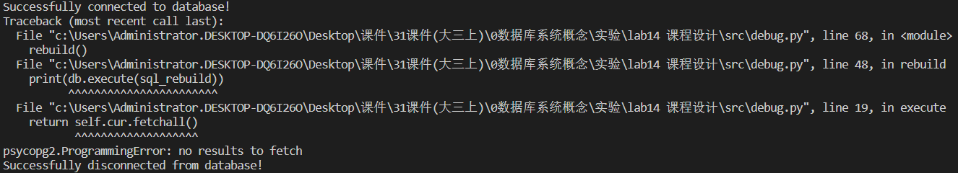

**问题分析**

为了使用一种通用的方式处理所有SQL语句，在执行完execute()后都同一执行fetchall()，但是在没有返回结果时，执行该函数会报错。

**解决方案，v2代码**

def execute(self, command):

self.cur.execute(command)

try:

# 如果有查询结果，返回查询结果

return self.cur.fetchall()

# 如果没有返回结果（如增删改），

# 则捕捉抛出的异常，返回None

except Exception as e:

return None

**测试结果**

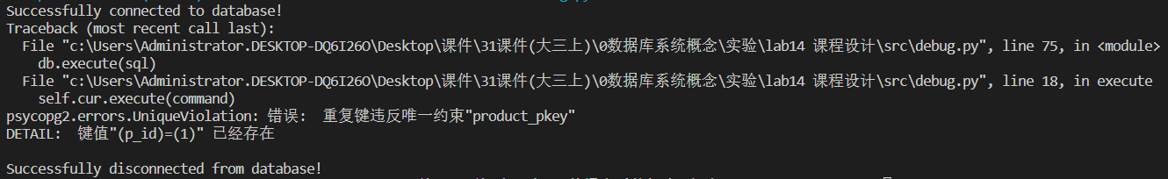

**问题分析**

执行SQL语句时可能会遇到异常，如违反约束，权限不足等。

应进一步处理，遇到异常应回滚，若成功执行，则应提交。

**解决方案，v3代码，见3.3.3.1**

* 1. **前端调试与运行结果及存在的主要问题**

**在前端运行npm run serve命令报错：**

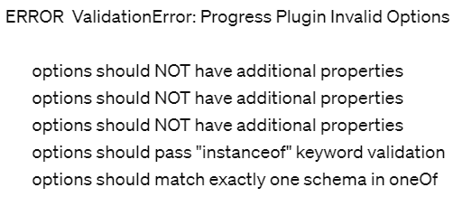

**问题分析：**

Webpack配置对象中存在不被支持的或者不合规的选项，错误信息中“Progress Plugin Invalid Options”指向问题与Webpack进度插件（Progress Plugin）的配置相关。

**解决方案：**

先执行npm cache clean --force命令清理Webpack缓存，然后执行npm install webpack@latest --save-dev命令将Webpack升级到最新版本，接着执行npm install progress-webpack-plugin@latest --save-dev命令尝试升级progress-webpack-plugin 插件，最后再重新运行npm run serve便可成功执行。

* 1. **结果展示：**
     1. **登录界面：**

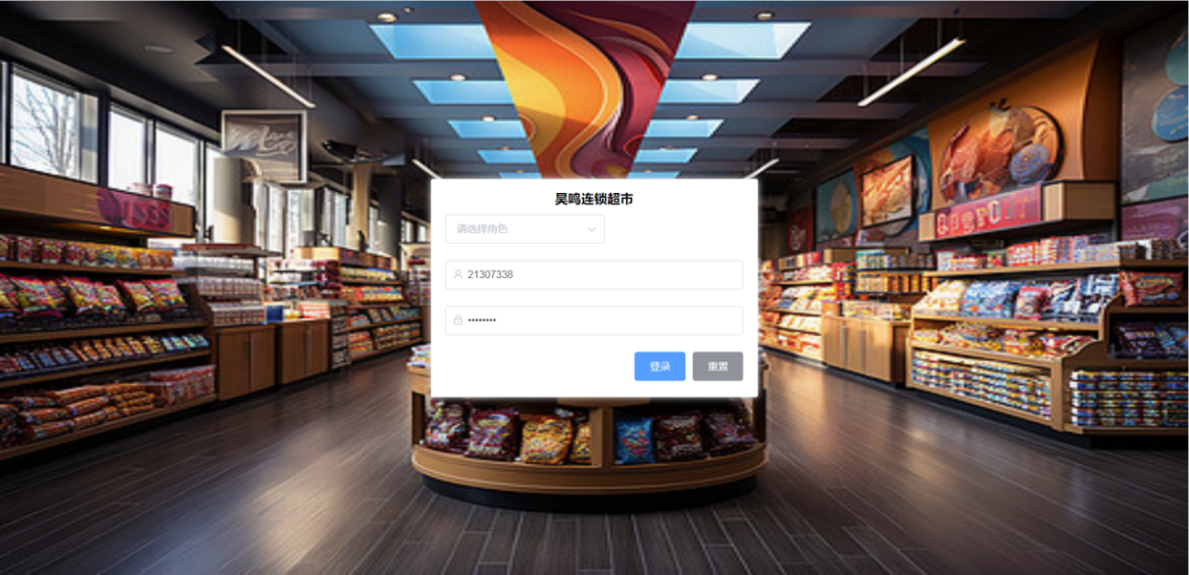

* + 1. **信息管理界面（以商品信息管理为例）：**

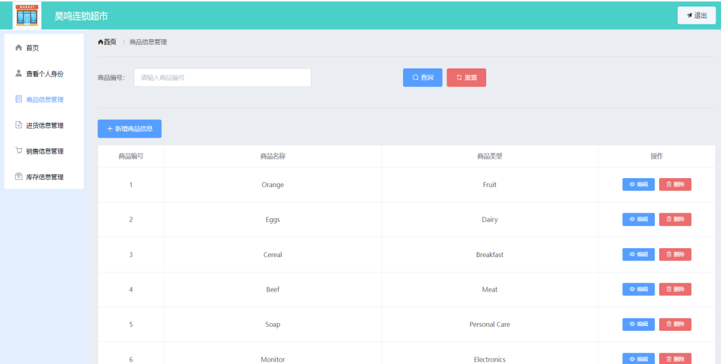

* + 1. **新增信息（以新增商品信息为例）：**

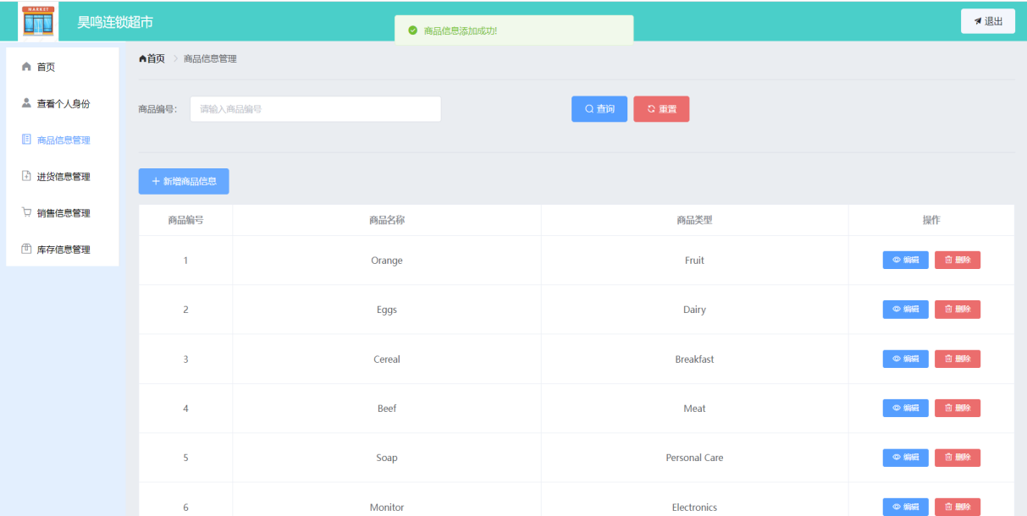

* + 1. **删除信息（以删除商品信息为例）：**

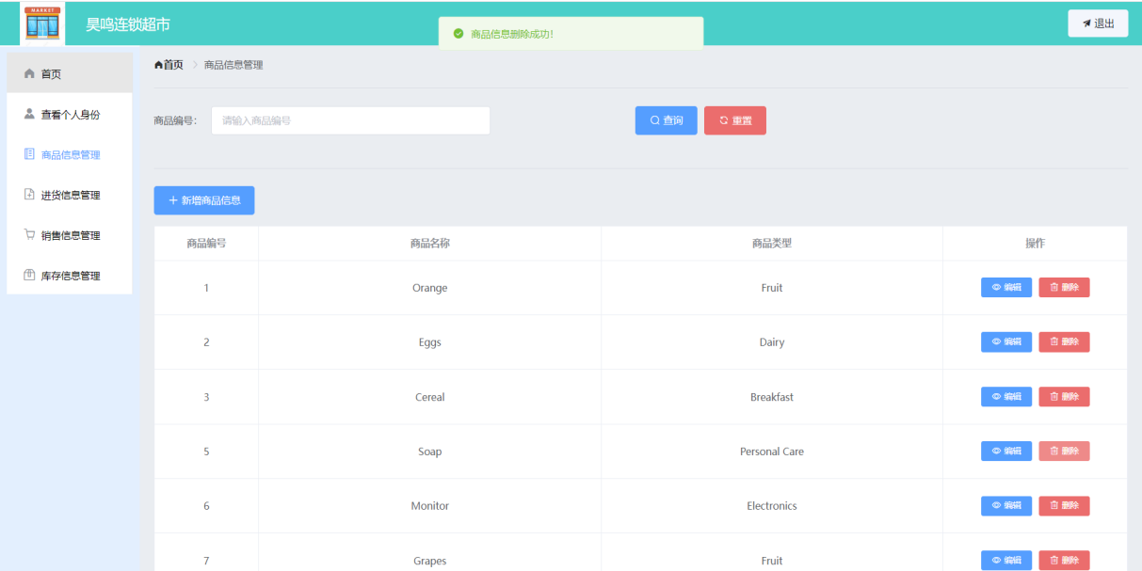

* + 1. **查询信息（以查询商品信息为例）：**

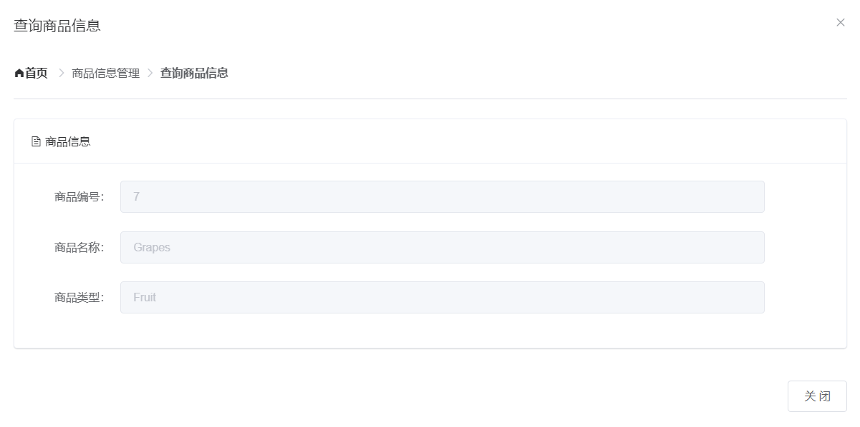

* + 1. **权限**

（管理员可以进行所有操作，进货员和售货员不可对商品信息 进行添加、更新和删除操作，进货员不可对销售信息进行操作，售货员不可对进货信息进行操作）以进货员身份为例：

**无法新增商品信息：**

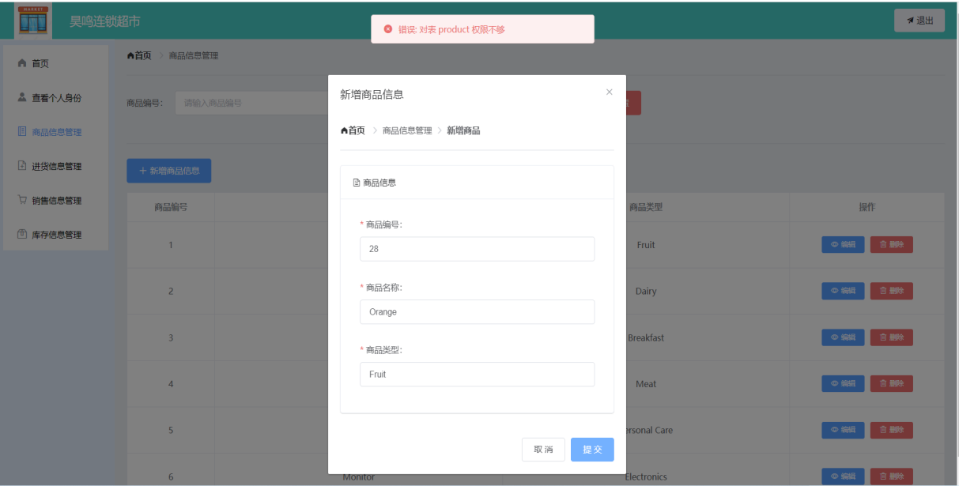

**无法新增销售信息：**

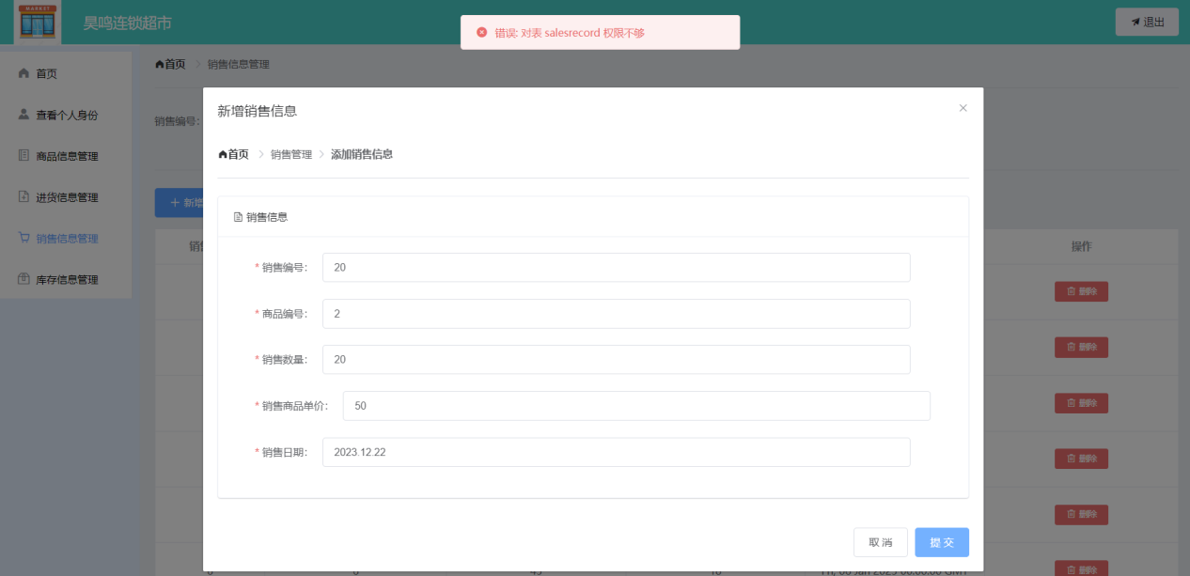

**无法删除销售信息：**

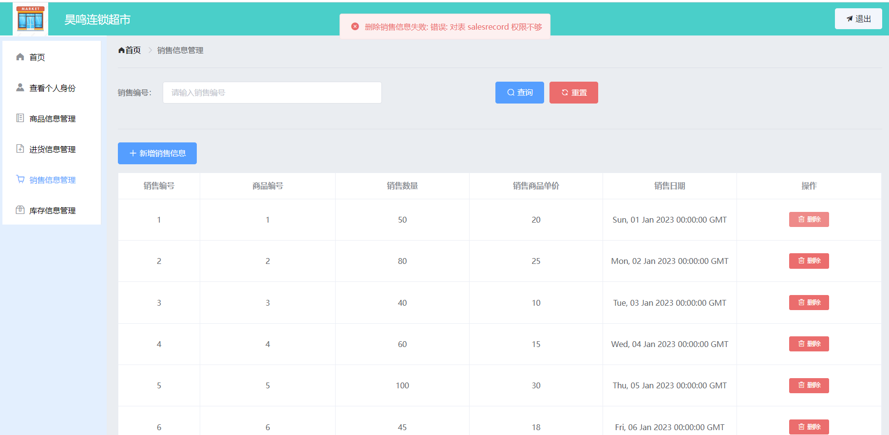

* + 1. **库存预警**

当商品当前库存与最大库存或最小库存的差距在10以内时发起预警

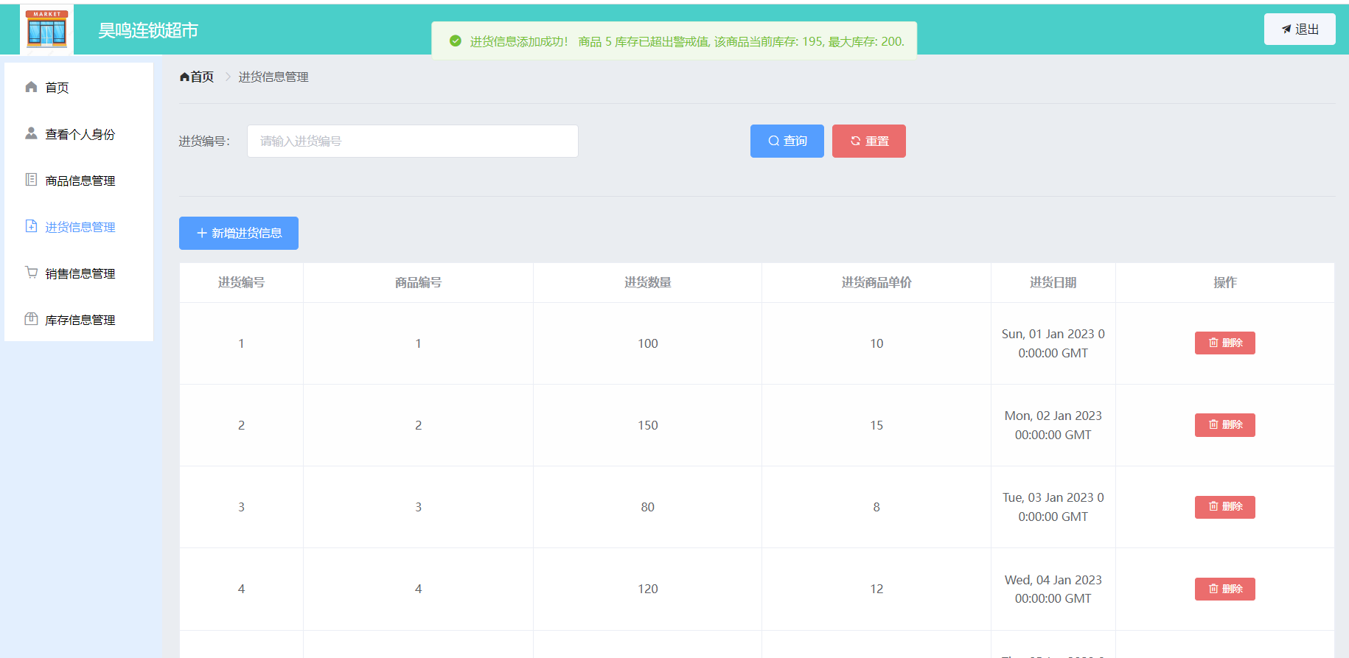

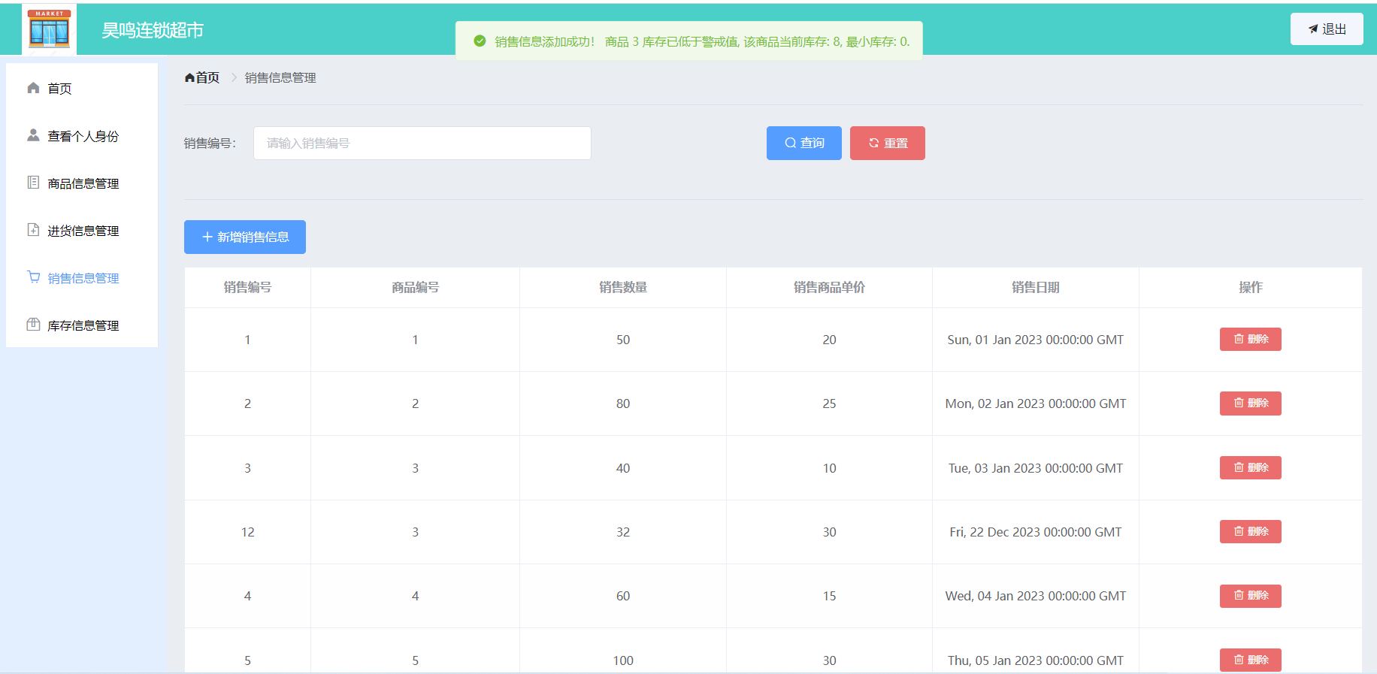

1. **课程设计小结**

在这个超市库存管理系统的课程设计中，我们深刻体验到了从需求分析到系统实现的全过程，这次项目让我们对数据库和应用程序设计有了更深入的理解，并培养了解决实际业务问题的能力。

首先，我们进行了详细的需求分析，明确了系统所需的功能，包括商品信息管理、进货管理、销售管理和库存管理等。

在系统设计阶段，我们绘制了系统结构图和功能模块图，以直观地呈现系统的架构和各功能之间的关系。采用E-R图进行概念建模，有助于理清系统中各实体之间的关联关系。转换概念模型为关系模式，并确保数据库设计满足3NF的要求，以保证数据的规范性和一致性。这一阶段的工作帮助我们更好地理清系统整体架构，同时也让我们深入思考了数据库模型的设计。

在前端方面，我们选择了JavaScript和Vue.js进行开发。通过Vue.js，我们成功地创建了一个动态、响应迅速的用户界面，使用户能够以直观的方式与系统进行交互。在用户界面设计中，我们注重了布局的清晰性和直观性，以提高用户的使用体验。在后端方面，我们选择了Python语言，使用Flask框架，搭建了系统的服务端。同时，选择了PostgreSQL作为后端数据库，以保证系统数据的可靠性和安全性。在后端编程中，我们注重了系统的安全性和性能。

为了保障系统的安全性，我们设定了不同权限的角色，包括管理员、进货员和售货员，以便不同用户能够执行符合其职责的操作，确保数据的安全和合规。在数据完整性方面，我们使用了触发器，确保库存信息与其他表的一致性，防止数据不一致的情况发生。

总体而言，这个课程设计不仅提升了我们的技术实践和团队合作能力，更让我们深入了解了数据库和应用程序设计的方方面面，从需求分析到系统实现，让我们积累了丰富的经验，同时也提高了我们对系统实用性、安全性和完整性等方面的考虑。这个项目让我们更好地理解了课堂理论知识在实际项目中的应用，是一次很有收获的学习经历。

然而，我们也认识到系统还存在一些可以改进的地方：

* 用户界面优化：尽管已经实现了用户界面，但仍然可以进一步优化，使其更加直观、易用，以便用户更轻松地操作系统，提高用户的操作效率。
* 性能优化：进一步优化后端的数据库查询和操作，确保系统在处理大量数据时能够保持高效性能。
* 系统扩展性：系统的扩展性可以更全面地考虑，以确保系统能够灵活适应变化的业务需求。
* 日志记录与监控：引入更全面的日志记录和系统监控功能，有助于及时发现和解决潜在问题，提高系统的可维护性。
* 数据备份和恢复：添加定期数据备份和恢复机制，以应对数据丢失或系统故障的风险，增强系统的稳定性。

1. **参考文献**
   1. **前端开发参考资料：**

Vue安装与配置：

<https://blog.csdn.net/m0_57545353/article/details/124366678>

HTML、JavaScript和Vue.js学习使用：

<https://www.runoob.com/html/html-tutorial.html>

<https://www.runoob.com/js/js-tutorial.html>

<https://www.runoob.com/vue2/vue-tutorial.html>

* 1. **后端开发参考资料：**

后端与数据库通信：

<https://blog.csdn.net/CaptainTakuya/article/details/113768112>

<https://www.jianshu.com/p/e57636147791>

前端与后端通信：

<https://blog.csdn.net/Littleflowers/article/details/113926184>

1. **程序源代码**

<https://github.com/Supremacy-ysyyrps/Database-Project>

1. **应用系统链接**

<http://8.134.218.23:8080/>

|  |  |  |
| --- | --- | --- |
| 角色 | 账号 | 密码 |
| 管理员 | manager | manager |
| 进货员 | buyer | buyer |
| 售货员 | seller | seller |